Bài Lab 1
Huỳnh Vũ Đăng Khoa
1150070020_11_ĐH_TMĐT

Link video : https://youtu.be/6L6ZWYWtvTk?si=Wzw2waVzHIoR7Twa
1. Kiểm tra IP và kết nối dịch vụ SSH
Bước 1: Mở Terminal trên Kali Linux, gõ lệnh 'sudo systemctl status ssh' kiểm tra thấy dịch vụ SSH (port 22) đang chạy.
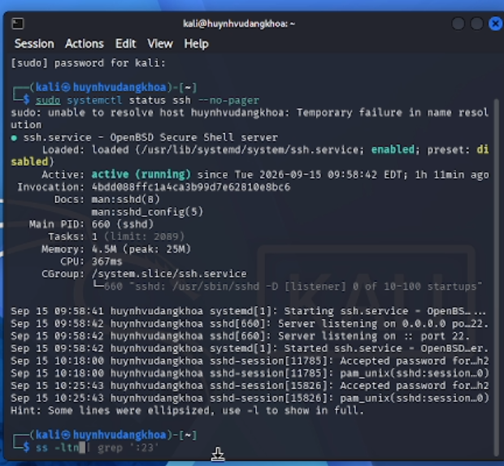
Bước 2: Mở Command Prompt (cmd) trên máy Windows, gõ lệnh 'ping 192.168.253.129' kiểm tra kết nối mạng tới máy ảo Kali.
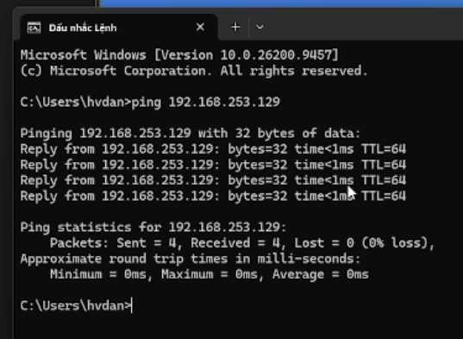
Bước 3: Trên Kali Linux, gõ lệnh 'ip a' xem địa chỉ IP của máy (IP là 192.168.253.129).
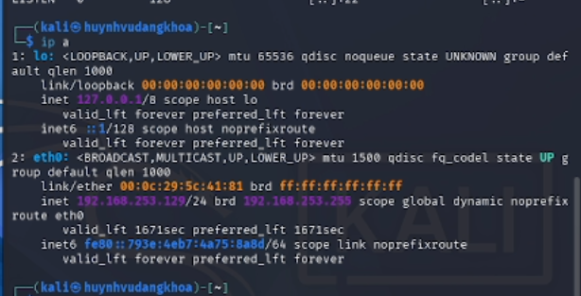
Bước 4: Mở phần mềm PuTTY trên Windows, nhập địa chỉ IP 192.168.253.129, chọn cổng 22 để kết nối SSH.
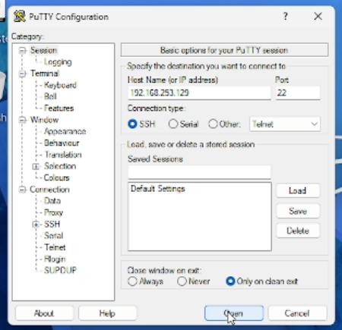
Bước 5: Đăng nhập SSH bằng tài khoản huynhvudangkhoa và mở Wireshark trên Windows lọc gói tin theo 'tcp.port == 22'.
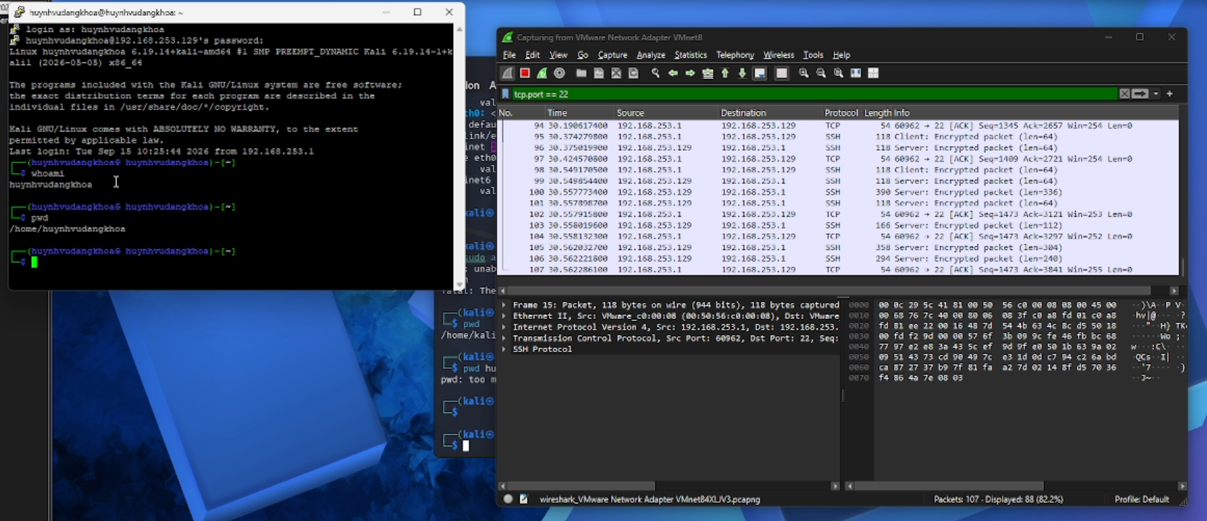
Bước 6: Trên Wireshark, chọn 'Follow TCP Stream' xem luồng dữ liệu SSH. Kết quả gói tin SSH được mã hóa hoàn toàn.
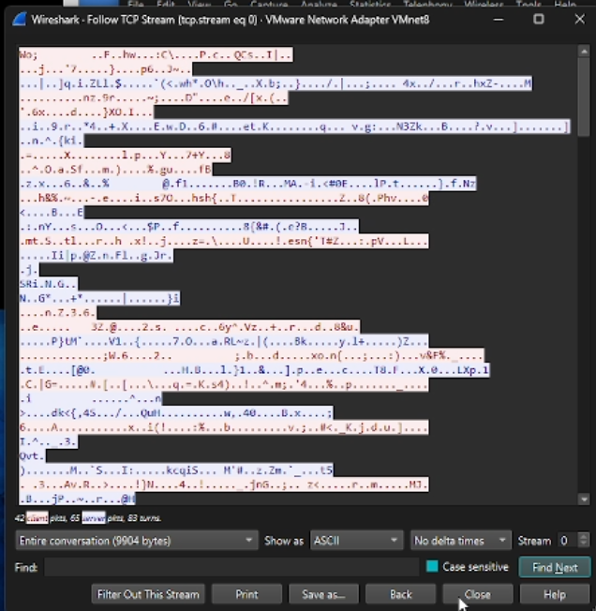
2. Cấu hình dịch vụ Telnet và bật Telnet Client
Bước 7: Trên Kali Linux, gõ lệnh 'sudo systemctl status inetutils-inetd' kiểm tra dịch vụ Telnet đã được bật.
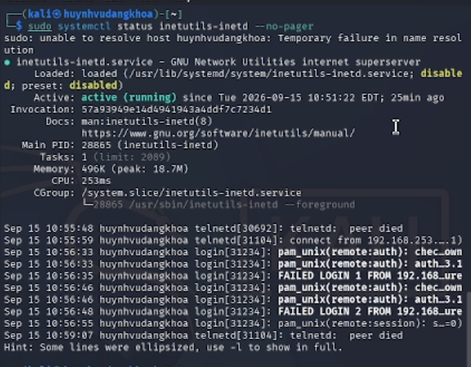
Bước 8: Mở hộp thoại Run trên Windows (bấm Ctrl + R), gõ lệnh 'optionalfeatures' để mở bảng tính năng Windows.
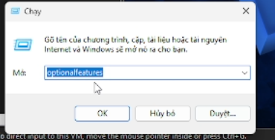
Bước 9: Tích chọn mục 'Telnet Client' trong bảng Tính năng của Windows rồi bấm OK.
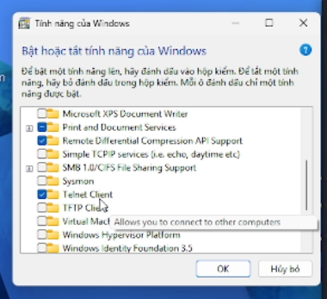
Bước 10: Kiểm tra lại cổng Telnet (port 23) và địa chỉ IP 192.168.253.129 trên Kali Linux.
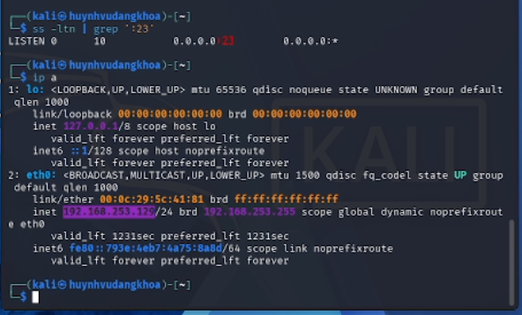
3. Kết nối Telnet và bắt gói tin bằng Wireshark
Bước 11: Mở cmd trên máy Windows, gõ lệnh 'telnet 192.168.253.129'.
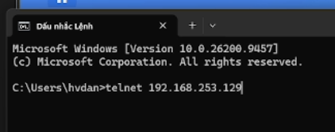
Bước 12: Nhập tên đăng nhập huynhvudangkhoa và mật khẩu để đăng nhập thành công vào Kali Linux qua Telnet.
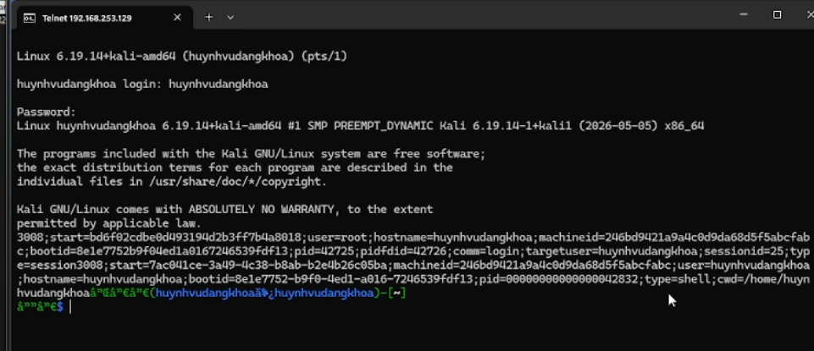
Bước 13: Mở Wireshark xem các gói tin Telnet bắt được, dữ liệu truyền dưới dạng văn bản rõ (plaintext) không mã hóa.
